**TAREA Nro. 4**

Estudiante: Masiel Lia Aguilar Ameller

Código: 87770

**TABLA PERIÓDICA DE LOS ELEMENTOS**

**Introducción**

La Tabla Periódica de los Elementos es una herramienta fundamental en química que organiza todos los elementos químicos conocidos según sus propiedades y estructura atómica. Este documento proporciona información detallada sobre cada elemento y está diseñado para estudiantes de Bioingeniería en Recursos Naturales.

**Estructura de la Tabla Periódica**

La tabla está organizada en:

* **Periodos**: 7 filas horizontales
* **Grupos**: 18 columnas verticales
* **Bloques**: s, p, d, f (según el orbital donde se encuentra el último electrón)

**Clasificación de los Elementos**

***Por Tipo***

* **Metales**: Ocupan el lado izquierdo y central de la tabla (excepto el hidrógeno)
* **No metales**: Ocupan la parte superior derecha
* **Metaloides**: Forman una diagonal entre metales y no metales
* **Gases nobles**: Último grupo (18)

***Por Bloque***

* **Bloque s**: Grupos 1 y 2
* **Bloque p**: Grupos 13 al 18
* **Bloque d**: Grupos 3 al 12 (metales de transición)
* **Bloque f**: Lantánidos y actínidos (series separadas)

**Información Básica de Cada Elemento**

Para cada elemento, se incluye:

* **Número atómico (Z)**: Número de protones en el núcleo
* **Símbolo químico**: Abreviatura del elemento (1-2 letras)
* **Nombre**: Denominación oficial del elemento
* **Masa atómica**: Masa promedio en unidades de masa atómica (u)
* **Configuración electrónica**: Distribución de electrones en los orbitales
* **Estado de oxidación**: Valores comunes de carga en compuestos
* **Electronegatividad**: Tendencia a atraer electrones (escala de Pauling)
* **Radio atómico**: Tamaño del átomo (pm)
* **Densidad**: Masa por unidad de volumen (g/cm³)
* **Punto de fusión**: Temperatura a la que cambia de sólido a líquido (°C)
* **Punto de ebullición**: Temperatura a la que cambia de líquido a gas (°C)
* **Estado físico**: Estado a temperatura ambiente (sólido, líquido, gas)
* **Abundancia en la corteza terrestre**: Porcentaje de presencia
* **Año de descubrimiento**: Fecha de identificación o síntesis
* **Descubridor**: Científico o equipo responsable del descubrimiento
* **Aplicaciones**: Potencial combustible nuclear

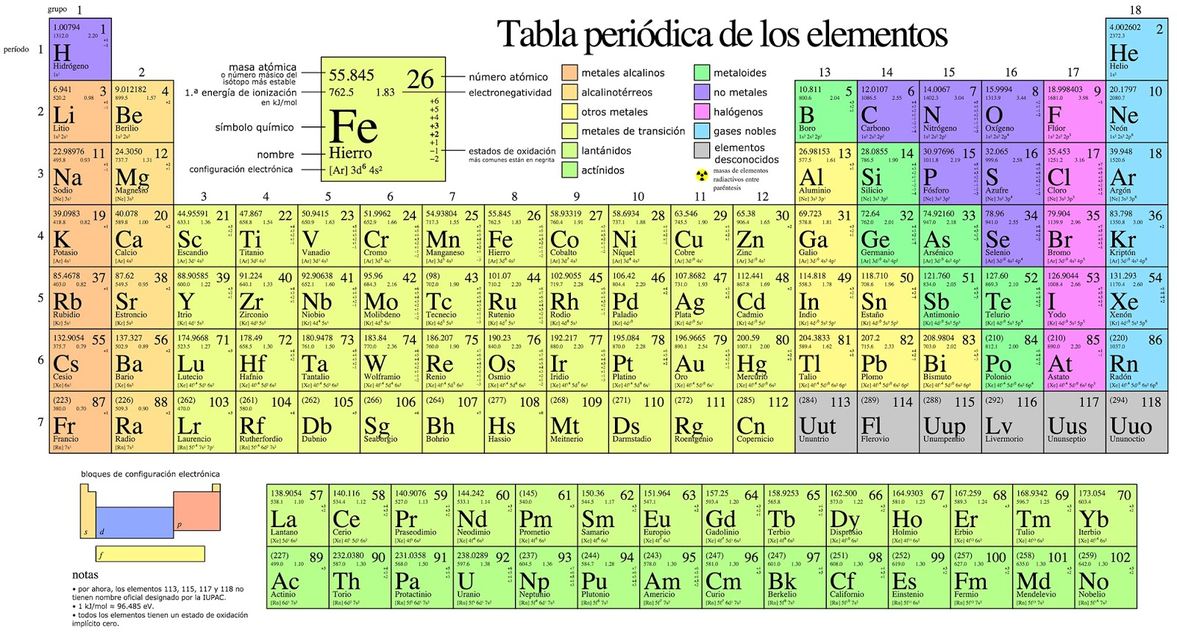

Ilustración 1-Tabla Periódica de Elementos

**Tipos principales de enlaces químicos**

**1. Enlace Iónico**

***¿Qué es?*** Es la atracción electrostática entre iones con cargas opuestas.

***¿Cómo se forma?*** Cuando un átomo cede completamente uno o más electrones a otro átomo. El que pierde electrones queda con carga positiva (catión) y el que los gana queda con carga negativa (anión).

***Características:***

* Forma compuestos cristalinos sólidos a temperatura ambiente
* Generalmente se da entre metales y no metales
* Alta temperatura de fusión y ebullición
* Los compuestos iónicos suelen disolverse en agua
* Conducen electricidad cuando están disueltos en agua o fundidos

***Ejemplos:***

* Cloruro de sodio (NaCl): el sodio (Na) cede un electrón al cloro (Cl)
* Óxido de magnesio (MgO): el magnesio (Mg) cede dos electrones al oxígeno (O)
* Cloruro de calcio (CaCl₂): el calcio (Ca) cede un electrón a cada átomo de cloro (Cl)

**2. Enlace Covalente**

***¿Qué es?***Es la compartición de electrones entre átomos.

***¿Cómo se forma?*** Los átomos comparten pares de electrones para completar su capa de valencia y alcanzar mayor estabilidad.

***Tipos:***

1. **Enlace covalente simple**: compartición de un par de electrones (H-H)
2. **Enlace covalente doble**: compartición de dos pares de electrones (O=O)
3. **Enlace covalente triple**: compartición de tres pares de electrones (N≡N)
4. **Enlace covalente polar**: cuando los electrones compartidos se desplazan hacia el átomo más electronegativo
5. **Enlace covalente no polar**: cuando los electrones se comparten equitativamente

***Características:***

* Forma compuestos moleculares que pueden ser sólidos, líquidos o gases
* Generalmente se da entre no metales
* Temperaturas de fusión y ebullición variables (pero generalmente más bajas que en compuestos iónicos)
* Muchos no se disuelven bien en agua
* Generalmente no conducen electricidad

***Ejemplos:***

* Agua (H₂O): enlaces covalentes polares
* Metano (CH₄): enlaces covalentes casi no polares
* Dióxido de carbono (CO₂): enlaces covalentes polares
* Nitrógeno molecular (N₂): enlaces covalentes no polares con triple enlace

**3. Enlace Metálico**

***¿Qué es?*** Es la unión entre átomos metálicos donde los electrones de valencia se mueven libremente.

***¿Cómo se forma?*** Los átomos metálicos forman una red cristalina donde ceden sus electrones de valencia, creando un "mar de electrones" que mantiene unidos a los cationes metálicos.

***Características:***

* Alta conductividad eléctrica y térmica
* Brillo metálico característico
* Maleabilidad y ductilidad (pueden moldearse y estirarse)
* Generalmente sólidos a temperatura ambiente (excepto el mercurio)
* Temperaturas de fusión variables (desde bajas como el mercurio hasta muy altas como el tungsteno)

***Ejemplos:***

* Hierro (Fe)
* Cobre (Cu)
* Aluminio (Al)
* Oro (Au)
* Plata (Ag)

**Enlaces secundarios o fuerzas intermoleculares**

Son fuerzas más débiles que los enlaces principales pero igualmente importantes para muchas propiedades y procesos.

**1. Puentes de Hidrógeno**

***¿Qué son?*** Son atracciones dipolo-dipolo especialmente fuertes que se establecen entre un átomo de hidrógeno (unido covalentemente a un átomo muy electronegativo como O, N o F) y otro átomo electronegativo.

***Importancia:***

* Dan propiedades únicas al agua (alta temperatura de ebullición, menor densidad cuando está congelada)
* Estabilizan la estructura de proteínas y ADN
* Permiten la cohesión entre moléculas de agua, crucial para el transporte en plantas
* Influyen en la solubilidad de muchos compuestos

***Ejemplos donde son importantes:***

* Entre moléculas de agua (H₂O)
* En el ADN, entre bases nitrogenadas complementarias
* Entre cadenas de proteínas
* En alcoholes (como el etanol)

**2. Fuerzas de Van der Waals**

Incluyen varios tipos de interacciones débiles:

***a) Fuerzas dipolo-dipolo:***

* Entre moléculas polares
* Ejemplo: entre moléculas de acetona

***b) Fuerzas de London o dispersión:***

* Entre todas las moléculas, incluso no polares
* Se deben a dipolos instantáneos
* Ejemplo: entre moléculas de hidrocarburos como el butano

***c) Interacciones dipolo-dipolo inducido:***

* Entre una molécula polar y una no polar
* La polar induce un dipolo temporal en la no polar
* Ejemplo: interacción entre agua y oxígeno

**Elementos más importantes y usados de la tabla periódica**

Los elementos de la tabla periódica presentan distintos niveles de importancia según sus aplicaciones industriales, presencia en la naturaleza, o relevancia biológica. Aquí destaco los más importantes y ampliamente utilizados:

***Elementos esenciales para la vida***

* **Carbono (C)**: Base de toda la química orgánica y la vida. Forma parte de todas las biomoléculas.
* **Hidrógeno (H)**: El elemento más abundante del universo, componente del agua y de casi todos los compuestos orgánicos.
* **Oxígeno (O)**: Esencial para la respiración y la combustión, segundo elemento más abundante en la atmósfera terrestre.
* **Nitrógeno (N)**: Principal componente de la atmósfera terrestre (78%), fundamental en aminoácidos y proteínas.
* **Fósforo (P)**: Componente clave del ADN, ARN y ATP (molécula energética).
* **Azufre (S)**: Presente en aminoácidos esenciales como metionina y cisteína.

***Metales de mayor uso industrial***

* **Hierro (Fe)**: El metal más utilizado en la industria, principalmente en forma de acero.
* **Aluminio (Al)**: Metal ligero ampliamente utilizado en transporte, construcción y embalaje.
* **Cobre (Cu)**: Excelente conductor eléctrico, esencial para la industria eléctrica y electrónica.
* **Zinc (Zn)**: Utilizado en galvanización para proteger otros metales.
* **Titanio (Ti)**: Metal ligero y resistente utilizado en aplicaciones aeroespaciales y médicas.

***Elementos para tecnología y electrónica***

* **Silicio (Si)**: Base de la industria de semiconductores y la electrónica moderna.
* **Oro (Au)**: Utilizado en conectores y circuitos por su conductividad y resistencia a la corrosión.
* **Plata (Ag)**: El mejor conductor eléctrico, usado en electrónica y fotografía.
* **Litio (Li)**: Fundamental para baterías recargables y almacenamiento de energía.
* **Tierras raras**: Grupo de 17 elementos esenciales para tecnologías modernas (neodimio, disprosio, etc.).

***Elementos en la industria química***

* **Cloro (Cl)**: Utilizado en la purificación de agua y fabricación de numerosos productos químicos.
* **Sodio (Na)**: Importante en la industria química para la producción de hidróxido de sodio.
* **Calcio (Ca)**: Utilizado en construcción (cemento), industria alimentaria y medicina.
* **Magnesio (Mg)**: Empleado en aleaciones ligeras y como agente reductor.

**Referencias**

* *Chang - Química 12ed*. (s/f). <https://archive.org/details/chang-quimica-12ed>
* Iboryan, A. (2023, abril 25). *Principios de Química: Fundamentos y Descubrimientos*. studylib.es. <https://studylib.es/doc/9339028/principios-de-quimica---atkins--jones-5ta-edici%C3%B3n>